

**المملكة العربية السعودية**

**وزارة التعليم**

**الإدارة العامة للتعليم**

**المدرسة الابتدائية**



**المادة: رياضيات**

**الصف :الرابع الابتدائي**

**الزمن: ساعتان**

**الاسم :** ............................................................................

**أسئلة اختبار رياضيات الصف الرابع ابتدائي الفصل الدراسي الثالث عام ١٤٤٤هـ**

|  |  |  |  |  |  |
| --- | --- | --- | --- | --- | --- |
| **المدققة** | **المراجعة** | **المصححة** | **الدرجة** | | **رقم السؤال** |
|  |  |  | **كتابةً** | **رقمًا** |
|  |  | **السؤال الأول** |
|  |  | **السؤال الثاني** |
|  |  | **السؤال الثالث** |
|  | | | |  | **المجموع** |
| **٤٠** |

١٠

|  |
| --- |
| صغيرتي استعيني بالله ثم اجيبي عن الأسئلة التالية ... |

السؤال الأول :

|  |  |  |
| --- | --- | --- |
| اكتبي كلمة ( صح ) امام العبارات الصحيحة , وكلمة ( خطأ ) امام العبارات الخاطئة : | | |
|  | **اللتر من وحدات السعة و يستعمل لقياس السعات الكبيرة** | -١- |
|  | **الكيلوجرام من وحدات الكتلة** | -٢- |
|  | **وجدات الطول هي ( مل , سم , م , كلم )** | -٣- |
|  | $\frac{١}{٢} > \frac{٣}{٤}$ | -٤- |
|  | **العشر هو جزء واحد من عشرة أجزاء متطابقة** | -٥- |
|  | ***الكسر غير الفعلي هو كسر بسطه أكبر من مقامه أو يساويه*** | -٦- |
|  | **١,٦ > ١,٢** | -٧- |
|  | **١ $\frac{١}{٤}$ = ١,٢٥** | -٨- |
|  | **لتقدير ناتج جمع كسرين عشريين قرب كلا منهما الى أقرب عدد صحيح ثم اجمع** | -٩- |
|  | **طول الخط حول شكل مغلق يسمى المساحة** | -١٠- |

**يتبع**

**ا**لسؤال الثاني :

٢٠

اختاري الإجابة الصحيحة من بين الخيارات التالية :

|  |  |  |  |  |  |  |  |  |
| --- | --- | --- | --- | --- | --- | --- | --- | --- |
| ١- | أفضل تقدير لطول القارب هو | | | | | | | |
| أ) | ٢ م | ب) | ٦ سم | ج) | ٦ ملم | د) | ٢ كلم |
| ٢- | تقدر مساحة الشكل | | | | | | | |
| أ) | ٣ وحدة مربعة | ب) | ٤ وحدة مربعة | ج) | ٢ وحده مربعة | د) | ٦ وحدة مربعة |
| ٣- | الوحدة المناسبة لقياس سعة حوض السباحة | | | | | | | |
| أ) | جرام | ب) | *لتر* | ج) | مللتر | د) | كيلوجرام |
| ٤- | قياس المسافة من شمال الى جنوب المملكة العربية السعودية | | | | | | | |
| أ) | متر | ب) | كيلومتر | ج) | سنتمتر | د) | ملمتر |
| ٥- | حجم المجسم | | | | | | | |
| أ) | *٥* | ب) | *٩* | ج) | *٦* | د) | *٤* |
| ٦- | مالزمن المنقضي من الساعة ٤:١٥ مسا ًء وحتى ٥:٣٠ مسا ًء ؟ | | | | | | | |
| أ) | ساعة واحده | ب) | ساعة و٣٠ دقيقة | ج) | ساعة و١٥ دقيقة | د) | ساعة و٤٥ دقيقة |
| ٧- | العدد الكسري الذي يمثل الجزء الظلل | | | | | | | |
| أ) | $$\frac{١}{٣}$$ | ب) | $$\frac{٣}{٢}$$ | ج) | $$\frac{١}{٤}$$ | د) | $$\frac{٣}{٤}$$ |
| ٨- | الكسر المكافئ لــ $\frac{١}{٤}$ | | | | | | | |
| أ) | $$\frac{٣}{٤}$$ | ب) | $$\frac{٣}{٢٠}$$ | ج) | $$\frac{٥}{٦}$$ | د) | $$\frac{٢}{٨}$$ |
| ٩- | الكسر الذي يمثل النقطة أ = | | | | | | | |
| أ) | $$\frac{٢}{٣}$$ | ب) | $$\frac{٤}{٣}$$ | ج) | $$\frac{٥}{٣}$$ | د) | $$\frac{٦}{٣}$$ |
| ١٠- | كتلة حبة الفرولة | | | | | | | |
| أ) | ٢٥ جم | ب) | ٢٥ كجم | ج) | ٢٥ مل | د) | ٢٥ ل |

**يتبع**

|  |  |  |  |  |  |  |  |  |
| --- | --- | --- | --- | --- | --- | --- | --- | --- |
| تابع السؤال الثاني : | | | | | | | | |
| ١١- | يكتب الكسر العشري ٥,٠ على صورة كسر اعتيادي | | | | | | | |
| أ | $$\frac{١٠}{٥}$$ | ب | $$\frac{٥}{١٠}$$ | جـ | $$\frac{١}{١٠}$$ | د | $$\frac{٥٠}{١٠}$$ |
| ١٢- | السنتمتر هو وحده لقياس | | | | | | | |
| أ | السعة | ب | الطول | جـ | الكتلة | د | غير ذلك |
| ١٣- | العدد الكسري  يكتب على صورة عدد عشري | | | | | | | |
| أ | ٧,١٠ | ب | ٧,٣ | جـ | ٧,١ | د | ٧,٠ |
| ١٤- | يكتب الكسر الاعتيادي $\frac{٨٦}{١٠٠}$ على صورة كسر عشري | | | | | | | |
| أ | ٨,٦ | ب | ٨٦, ٠ | جـ | ٦٠, ٠ | د | ٦, ٨ |
| ١٥- | ( واحداً و خمسة أعشار ) تكتب على صورة كسر عشري | | | | | | | |
| أ | ١, ٠ | ب | ٥, ١ | جـ | ١, ٥ | د | ٥, ٠ |
| ١٦- | العدد الكسري الذي يمثل النقطة ن | | | | | | | |
| أ | $\frac{١}{٢}$ ٦ | ب | $$\frac{١}{٢}$$ | جـ | ٤ $\frac{١}{٢}$ | د | ٥ $\frac{١}{٢}$ |
| ١٧- | أي الكسور العشريه التالية هو الأكبر | | | | | | | |
| أ | ١, ٤ | ب | ٩, ٣ | جـ | ٢, ٣ | د | ٥, ٤ |
| ١٨- | الكسر العشري الذي يكافؤ $\frac{١}{٤}$ | | | | | | | |
| أ | ٢٥, ٤ | ب | ٢٥, ١ | جـ | ٢٥ | د | ٢٥, ٠ |
| ١٩- | العدد ٢٤, ٣ مقرب الى أقرب عدد صحيح | | | | | | | |
| أ | ٤ | ب | ٢٤, ٣ | جـ | ٢, ٤ | د | ٣ |
| ٢٠- | العدد ٤٥, ٨ مقرب الى أقرب عشر | | | | | | | |
| أ | ١, ٨ | ب | ١, ٧ | جـ | ٤٥, ٨ | د | ٥, ٨ |

**يتبع**

١٠

السؤال الثالث :

اجيبي عن الأسئلة التالية :

|  |  |  |
| --- | --- | --- |
| $\frac{١}{٤}$ مالنقطة التي تمثل الكسر  النقطة هي ................ | اوجدي محيط الشكل التالي :    محيط الشكل = ................... | اوجدي مساحة الشكل التالي :    مساحة الشكل = .................. |

|  |  |  |  |
| --- | --- | --- | --- |
| اوجدي ناتج الطرح : | اجمعي مايلي : | اكتبي الكسر الاعتيادي والكسر العشري الذي يعبر عن الجزء المظلل :    الكسر الاعتيادي = .............  الكسر العشري = ............... | اوجدي ناتج مايلي : |

**انتهت الأسئلة يا صغيراتي**

**تمنياتي لكن بالتوفيق**

❤



المادة / رياضيات

الصف / الرابع الابتدائي

الزمن / ساعتان

الفترة / الأولى

المملكة العربية السعودية

وزارة التعليم

ادارة التعليم

مدرسة

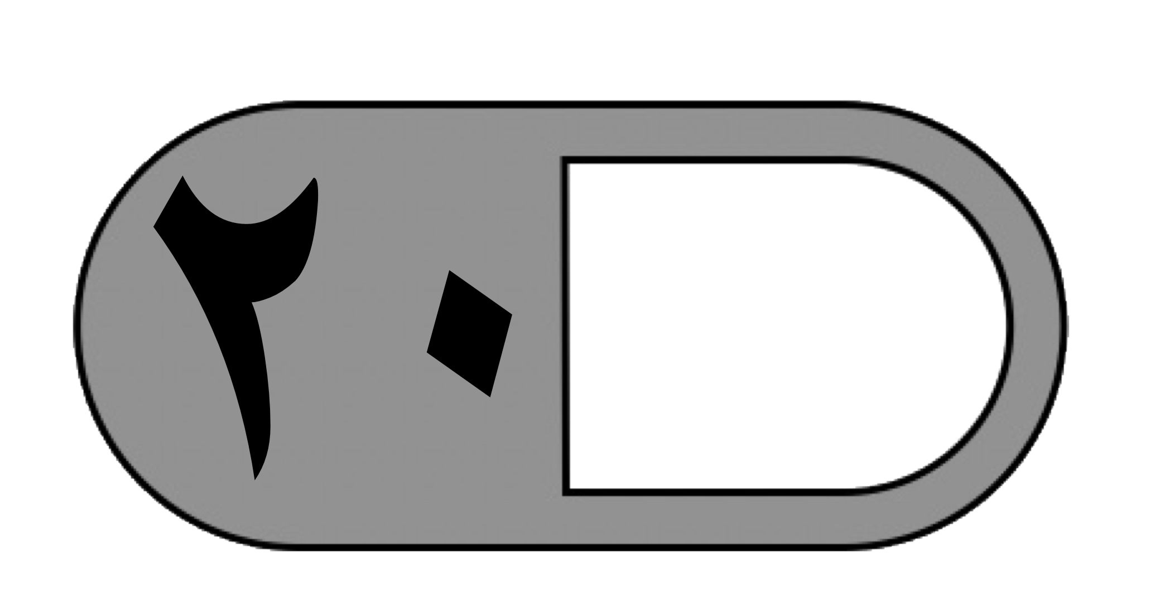

**اختبار الفصل الدراسي الثالث ( الدور الأول ) للعام الدراسي ١٤٤٤ هـ**

|  |  |  |  |  |  |  |
| --- | --- | --- | --- | --- | --- | --- |
| **IMG_3967.pngالسؤال الأول** | **السؤال الثاني** | **السؤال الثالث** | **IMG_2627.pngالمجموع** | **اسم المصحح** | **اسم المراجع** | **اسم المدقق** |
|  | **IMG_2622.png** | **IMG_2622.png** |  |  |  |  |
| **الدرجة النهائية كتابة** |  | | |  |  |  |

| **السؤال الأول : اختر الإجابة الصحيحة فيما يلي :** | | | | | | | | |
| --- | --- | --- | --- | --- | --- | --- | --- | --- |
| **١ - الوحدة المناسبة لقياس المسافة بين جدة والرياض هي :** | | | | | | | | |
| أ | ملمتر | ب | سنتمتر | ج | متر | د | كيلومتر |
| IMG_3913.png**٢ - أفضل تقدير لطول القارب هو:** | | | | | | | | |
| أ | ٦ ملم | ب | ٦ سم | ج | ٢ م | د | ٢ كلم |
| **٣ - التقدير الأنسب لسعة الكوب هو؟** | | | | | | | | |
| أ | ٣٠٠ ل | ب | ٣٠٠ مل | ج | ١٠ ل | د | ١٠ مل |
| IMG_3914.png**٤- محيط الشكل المجاور يساوي :** | | | | | | | | |
| أ | ٢٤ متر | ب | ١٢ متر | ج | ٣٥ متر | د | ١٠ متر |
| IMG_3915.png**٥ - التقدير الأنسب لكتلة حبة موز هو:** | | | | | | | | |
| أ | ٢٠٠ جم | ب | ٢٠٠ كجم | ج | ١٠ جم | د | ١٠ كجم |
| IMG_3917.png**٦ - حجم المجسم المجاور يساوي :** | | | | | | | | |
| أ | ١٥ وحدة مكعبة | ب | ٢٠ وحدة مكعبة | ج | ٢٥ وحدة مكعبة | د | ٣٠ وحدة مكعبة |
| **٧- طول الفترة الزمنية من الساعة ٤:١٥ مساءًا وحتى الساعة ٥:٣٠ مساءًا هي :** | | | | | | | | |
| أ | ساعة واحدة | ب | ساعة وربع | ج | ساعة ونصف | د | ساعتان |
| IMG_3919.png**٨ - الكسر الذي يمثل الجزء المظلل هو :** | | | | | | | | |
| أ | IMG_3921.png | ب | IMG_3816.png | ج | IMG_3806.jpeg | د | IMG_3813.jpeg |

|  |  |  |  |  |  |  |  |
| --- | --- | --- | --- | --- | --- | --- | --- |
| **٩- الكسر الذي يمثل النقطة ن على خط الأعداد التالي هو:** | | | | | | | |
| أ | IMG_3927.jpeg | ب | IMG_3926.jpeg | ج | IMG_3925.jpeg | د | IMG_3924.jpeg |
| **١٠ - الكسر المكافئ للكسر IMG_3803.jpeg هو:** | | | | | | | |
| أ | IMG_3928.jpeg | ب | IMG_3927.jpeg | ج | IMG_3816.png | د | IMG_3921.png |
| ١١**- ناتج جمع الكسرين IMG_3930.png يساوي :** | | | | | | | |
| أ | IMG_3931.jpeg | ب | IMG_3927.jpeg | ج | IMG_3925.jpeg | د | IMG_3924.jpeg |
| **١٢ قرأت سعاد IMG_3879.jpeg الكتاب وقرأت أمل IMG_3805.jpeg الكتاب نفسه ما الفرق بين ما قرأته سعاد وما قرأته أمل ؟** | | | | | | | |
| أ | IMG_3806.jpeg | ب | IMG_3823.png | ج | IMG_3803.jpeg | د | IMG_3813.jpeg |
| **١٣ - يحتوي صندوق على ٨ أقلام حمراء و٦ أقلام سوداء ، ما الكسر الذي يمثل الأقلام السوداء ؟** | | | | | | | |
| أ | IMG_3934.jpeg | ب | IMG_3935.jpeg | ج | IMG_3937.jpeg | د | IMG_3936.jpeg |
| **١٤ - يكتب العدد (ستة عشر وسبعة من مئة ) على صورة كسر عشري كالتالي :** | | | | | | | |
| أ | ١٦٫٠٧ | ب | ١٦٫٧ | ج | ٧٫١٦ | د | ٠٫١٦٧ |
| **١٥ - الكسر العشري المكافئ للكسر الاعتيادي IMG_3942.jpeg هو :** | | | | | | | |
| أ | ٠٫٧٥ | ب | ٠٫٥ | ج | ٠٫٢٥ | د | ٠٫٢ |
| IMG_3946.png**١٦- الحرف الذي يمثل الكسر العشري ٦٫٢ هو**: | | | | | | | |
| أ | هـ | ب | ن | ج | م | د | ل |
| **١٧ - يكتب العدد الكسري IMG_3949.png على صورة كسر عشري كالتالي :** | | | | | | | |
| أ | ٥٫٣٦ | ب | ٦٣٫٥ | ج | ٥٫٦٣ | د | ٥٫١٠٠ |
| **١٨- العدد المختلف فيما يلي هو :** | | | | | | | |
| أ | ثلاثة وخمسة أعشار | ب | ٣ + ٠٫٥ | ج | IMG_3950.jpeg | د | ٣٫٠٥ |
| **١٩- شاحنة ارتفاعها ٤٫٢ أمتار. ما ارتفاعها إلى أقرب عدد صحيح ؟** | | | | | | | |
| أ | ٢م | ب | ٣م | ج | ٤٫٢ م | د | ٤م |
| ٢٠**- اشترت هيا قميصًا بمبلغ ٣٣٫٩٥ ريالًا، وحذاء بمبلغ ٤١٫٤٥ ريالًا ما أقرب تقدير للمبلغ الذي أنفقته ؟** | | | | | | | |
| أ | 60 ريالًا | ب | 65 ريالًا | ج | 70 ريالًا | د | ٧٥ ريالًا |

**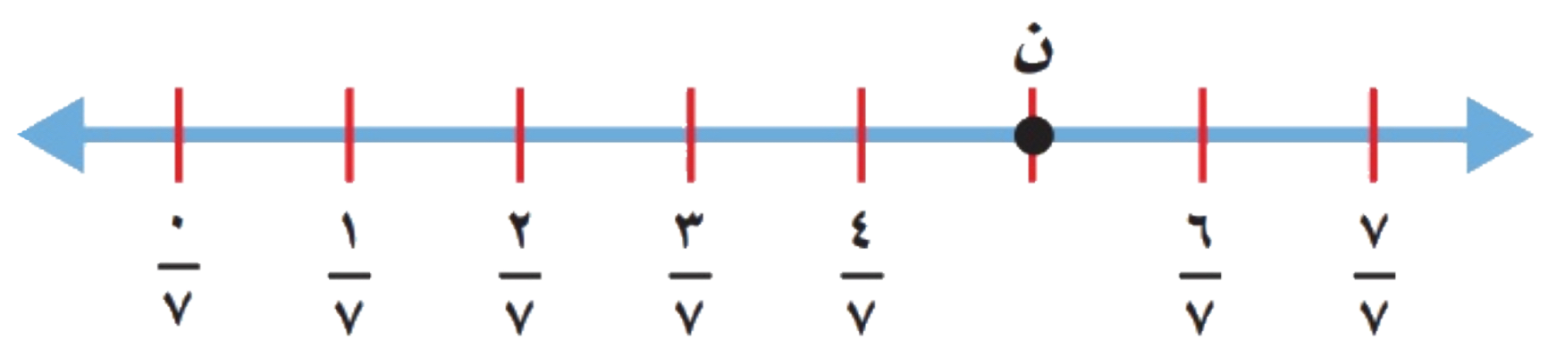**

| IMG_3965.png**السؤال الثاني: أ) ضع علامة (√ ) أمام العبارة الصحيحة وعلامة ( × ) أمام العبارة الخاطئة فيما يلي :** | |
| --- | --- |
| ١- طول الخط حول شكل مغلق يسمى المحيط. |  |
| ٢- يستعمل اللتر ( ل ) لقياس السعات الكبيرة . |  |
| ٣- تقدر كتلة كتاب الرياضيات بجرام واحد تقريبًا . |  |
| IMG_3962.png٤ - الكسر أصغر من الواحد . |  |
| IMG_3964.png٥ - الجملة التالية ( ) صحيحة . |  |
| ٦- عند تقريب الكسر العشري ٤٫١٣ إلى أقرب عشر يصبح ٤٫١ . |  |

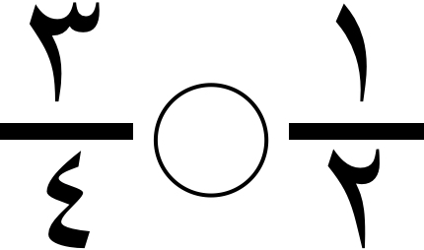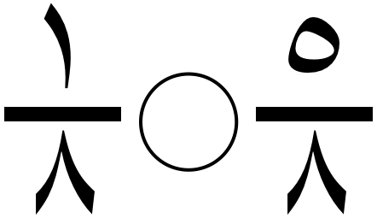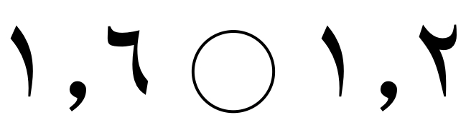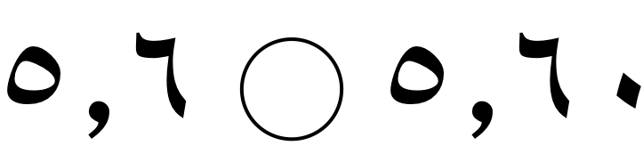

|  |
| --- |
| IMG_2623.png**ب) قارن مستعملا ( < ، > ، = ) فيما يلي :** |
|

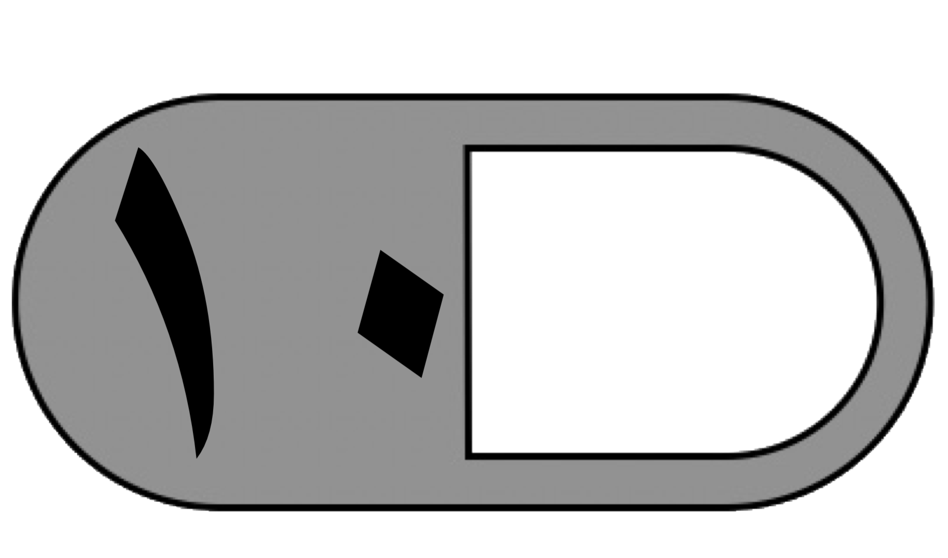

| **السؤال الثالث: أجب عما يلي :** |
| --- |
| IMG_2618.pngIMG_3957.jpeg**أ) أوجد مساحة الشكل المجاور**  …………………………….. |
| IMG_2617.png**ب ) أكتب كل كسر غير فعلي على صورة عدد كسري والعكس .**  IMG_3959.jpegIMG_3958.jpeg  = ………………. = ………………. |
| IMG_2617.png**ج ) رتب كلا من الكسور العشرية التالية من الأصغر إلى الأكبر:**  ١٫٥ ٬ ١٫٨ ٬ ١٫٢ ٬ ٢٫١  …… ٬ …… ٬ …… ٬ …… |
| IMG_2643.png**د) أوجد ناتج مايلي :**  ٣ ٫ ٠ ١ ٧ ٫ ٢  + ٥ ٫ ٠ - ٥ ٣ ٫ ١  ———— ———— |
| IMG_2617.png**هـ ) قاس أربعة طلاب أطوالهم فكان فهد أقصر من سعيد ولكنه أطول من علي وكان علي أطول من راشد ،**  **رتب الطلاب من الأقصر إلى الأطول ؟**  …………………………………………………………………………………………………… |

**انتهت الأسئلة**

**مع أطيب الأمنيات لكم بالتوفيق والنجاح**

معلم/ ة المادة : مدير/ةالمدرسة :

صورة تحتوي على نص

تم إنشاء الوصف تلقائياً

**المملكة العربية السعودية**

**وزارة التعليم**

**إدارة التعليم ............**

**مدرسة. ...................**

**المادة : ...........................**

**التاريخ : / /1443هـ**

**اليوم : ............................**

**الزمن : ...........................**

اسئلة اختبار نهائي لمادة ................ لعام **1443** هـ

|  |  |  |  |  |
| --- | --- | --- | --- | --- |
| **المدققة**  **وتوقيعها** | **المراجعة**  **وتوقيعها** | **المصححة**  **وتوقيعها** | **الدرجة**  **المستحقة** | **السؤال** |
|  |  |  |  | **الاول** |
|  | **الثاني** |
|  | **الثالث** |
|  | | **المجموع كتابتاُ** |  | **المجموع رقماً** |

اسم الطالبة : ............................... الصف : .......... رقم الجلوس : ...................

عدد الاوراق للاختبار : **4**

تعليمات الاختبار :

* **الكتابة بالقلم الازرق فقط وعدم استخدام الطامس .**
* **التأكد من عدد الاوراق وعدد الاسئلة للاختبار .**
* **في حالة الرغبة في شطب الاجابة يفضل وضعها بين قوسين ووضع علامة 🗶.**
* **قبل تسليم ورقة الاختبار التأكد من صحة واكتمال جميع الاجابات .**
* **قبل الخروج من اللجنة التأكد من التوقيع في كشف تسليم ورقة الاختبار .**

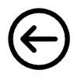 **السؤال الأول / اختاري الإجابة الصحيحة فيمايلي:**

**20**

|  |  |  |  |  |  |  |  |  |  |  |  |  |  |  |  |  |  |  |  |  |  |  |  |  |  |  |  |  |  |
| --- | --- | --- | --- | --- | --- | --- | --- | --- | --- | --- | --- | --- | --- | --- | --- | --- | --- | --- | --- | --- | --- | --- | --- | --- | --- | --- | --- | --- | --- |
| **1** | الوحدة المناسبة لقياس طول المسافة بين مدينة الرياض ومدينة الدمام هي : | | | | | | | | | | | | | | | | | | | | | | | | | | | | |
| أ | سم | | | ب | | | | | | كجم | | | ج | | | | | ل | | | د | | | | | | كلم | |
| **2** | التقدير الأنسب لسعة الوعاء: | | | | | | | | | | | | | | | | | | | | | | | | | | | | |
| أ | 300 مل | | ب | | | | | | 3 مل | | | ج | | | 300 ل | | | | | د | | | 3 ل | | | | | |
| **3** | التقدير الأنسب لوزن كتلة البطة الأنسب هو : | | | | | | | | | | | | | | | | | | | | | | | | | | | | |
| أ | 40 كجم | | | | ب | | | 40 جم | | | | | | ج | | | 4 جم | | | | | د | | | | 4 كجم | |
| **4** | حجم المجسم : | | | | | | | | | | | | | | | | | | | | | | | | | | | | |
| أ | 8 وحدات مكعبة | | | ب | | | | | 16 وحدات مكعبة | | | | ج | | | | 32 وحدة مكعبة | | | | د | | | 24وحدة مكعبة | | | | |
| **5** | ما الكسر الذي يمثل النقطة و :  **5**  **10**  **2**  **7** | | | | | | | | | | | | | | | | | | | | | | | | | | | | |
| أ |  | ب | | | | |  | | | | ج | | | | | | **1**  **7** | | د | | | | | | | **8**  **7** | | |
| **6** | الكسر الذي يمثله الجزء غير المظلل هو:  **1**  **6**  **1**  **5**  **1**  **7**  **5**  **6** | | | | | | | | | | | | | | | | | | | | | | | | | | | | |
| أ |  | ب | | | |  | | | | | ج | | | | |  | | | د | | | | | |  | | | |
| **7** | خرجت من المدرسة الساعة 1مساءً ووصلت البيت 1:20 مساءً . فكم الزمن المنقضـي؟ | | | | | | | | | | | | | | | | | | | | | | | | | | | | |
| أ | ساعة | ب | | | | 20 دقيقة | | | | | ج | | | | | ساعة و 20 دقيقة | | | د | | | | | | ساعة و 10 دقائق | | | |
| **8** | **1**  **5**  الكسر الاعتيادي يُكتب على صورة كسر عشري : | | | | | | | | | | | | | | | | | | | | | | | | | | | | |
| أ | 0,2 | ب | | | | 0,25 | | | | | ج | | | | | 0,6 | | | د | | | | | | 0,75 | | | |
| **9** | **1**  **4**  **1**  **2** | | | | | | | | | | | | | | | | | | | | | | | | | | | | |
| أ | < | ب | | | | > | | | | | ج | | | | | = | | | د | | | | | | + | | | |
| **10** | **1**  **4**  كسرًا مكافئا للكسر : | | | | | | | | | | | | | | | | | | | | | | | | | | | | |
| أ | **1**  **10** | ب | | | | **2**  **8** | | | | | ج | | | | | **2**  **6** | | | د | | | | | | **4**  **7** | | | |
| **تابع السؤال الأول / اختاري الإجابة الصحيحة فيما يلي :** | | | | | | | | | | | | | | | | | | | | | | | | | | | | | |
| **11** | العدد 6,57 مقرباَ إلى اقرب عُشر هو : | | | | | | | | | | | | | | | | | | | | | | | | | | | | |
| **أ** | **6,60** | | | **ب** | | | | | | **6** | | | **ج** | | | | | **7** | | | **د** | | | | | | **6,50** | |
| **12** | مساحة المستطيل هو : | | | | | | | | | | | | | | | | | | | | | | | | | | | | |
| **أ** | مجموع أضلاعه | | ب | | | | | | الطول× العرض | | | ج | | | 4 × طول الضلع | | | | | د | | | الطول + العرض | | | | | |
| **13** | 5,7 5,24 | | | | | | | | | | | | | | | | | | | | | | | | | | | | |
| **أ** | **>** | | | | **ب** | | | **<** | | | | | | **ج** | | | **+** | | | | | **د** | | | | **=** | |
| **14** | مربع طول ضلعة 2 سم فإن مساحته تساوي : | | | | | | | | | | | | | | | | | | | | | | | | | | | | |
| **أ** | 6 سم مربع | | | ب | | | | | 8 سم مربع | | | | ج | | | | 4 سم مربع | | | | د | | | 10 سم مربع | | | | |
| 15 | خمسة و ثمانية أجزاء من عشرة تُكتب بصورة كسر عشري : | | | | | | | | | | | | | | | | | | | | | | | | | | | | |
| أ | 5,8 | ب | | | | | 10,8 | | | | ج | | | | | | 5,08 | | د | | | | | | | 8,5 | | |
| 16 | تسعة اعشار تُكتب : | | | | | | | | | | | | | | | | | | | | | | | | | | | | |
| أ | 0,9 | ب | | | | **9**  **10** | | | | | ج | | | | | 0,09 | | | د | | | | | | أ + ب | | | |
| 17 | العدد الكسري الذي تمثله النقطة ن: | | | | | | | | | | | | | | | | | | | | | | | | | | | | |
| أ | **1 5**  **5**  **ااارلالالا** | ب | | | | **1 5**  **2**  **ااارلالالا** | | | | | ج | | | | | **1 6**  **5**  **ااارلالالا** | | | د | | | | | | **1 4**  **2**  **ااارلالالا** | | | |
| 18 | يكسب عامل 34,75ريالا في الساعة . كم ريالا تقريبا يكسب في ساعتين ؟ | | | | | | | | | | | | | | | | | | | | | | | | | | | | |
| أ | 69,50 | ب | | | | 68 | | | | | ج | | | | | 60.9 | | | د | | | | | | 70 | | | |
| 19 | أي الوحدات التالية تعد الأفضل لقياس كتلة سيارة : | | | | | | | | | | | | | | | | | | | | | | | | | | | | |
| أ | ل | ب | | | | م | | | | | ج | | | | | كجم | | | د | | | | | | كلم | | | |
| 20 | قرأت فاطمة 100 كتاب ، منها 35 كتاباً في الأدب، فما الكسر الذي يمثل الكتب غير الأدبية التي قرأتها؟ | | | | | | | | | | | | | | | | | | | | | | | | | | | | |
| أ | **35**  **100** | ب | | | | **50**  **100** | | | | | ج | | | | | **65**  **100** | | | د | | | | | | لا شيء مما سبق | | | |



**10**

**السؤال الثاني : ضعي علامة ✓ عند الاجابة الصحيحة وعلامة 🗶 عند الاجابة الخاطئة :**

|  |  |  |
| --- | --- | --- |
| **1** | يُكتب الكسر العشري 0,05 على صورة كسر اعتيادي  **5**  **10** |  |
| **2** | يُكتب الكسر الاعتيادي على صورة كسر عشري 0,25  **1**  **4** |  |
| **3** | 6,34 > 6,9 |  |
| **4** | عند تقريب 7,73 إلى اقرب عدد صحيح يكون الناتج 7 |  |
| **5** | الوحدة المناسبة لقياس كتلة الدب هي جم |  |
| **6** | عند جمع و طرح الكسور العشرية ،ترتيب الفواصل العشرية فوق بعضها هي أول خطوة من خطوات الحل |  |
| **7** | الكسر غير الفعلي نكتبه على صورة عدد كسري  **1 1**  **5**  **ااارلالالا**  **6**  **5** |  |
| **8** | الوحدة المناسبة لقياس سعة بركة سباحة هي ( ل ) |  |
| **9** | يُقرأ سبعة وخُمس  **1 7**  **5**  **ااارلالالا** |  |
| **10** | مقدار ما يحتويه الشيء من مادة يسمى كتلة |  |



**السؤال الثالث : اجيبي عن المطلوب في كل سؤال مما يلي :**

**10**

|  |  |
| --- | --- |
| 1-اوجدي مساحة المستطيل | 2- اوجدي محيط المربع |
| 3- رتب الكسور العشرية من الأكبر إلى الأصغر:  24,9 / 7.25 / 24.09 / 9.5 | 4-اكتب الكسر الاعتيادي و العشري الذي يعبر عن الجزء المظلل :  ـــــــــــــــــــــــــــــــــــــــــ ، , |
| 5-اطرحي الكسريين العشريين وتحققي بالتقدير:  2,7  **-** 1,4  ــــــــــــــــــــــــــــــــــــــ | 6-اكتبي العدد الكسري على صورة كسر غير فعلي:  **1 4**  **5**  **ااارلالالا**  = |

1. تم تقسيم كعكة الى 8 أجزاء متطابقة، إذا أكل محمد جزءا واحداَ وأكل ضيوفه بقية الأجزاء. ما لكسر الذي يمثل الأجزاء التي أكلها الضيوف؟

...........................................................................................................................................

**انتهت الاسئلة تمنياتي لكن بالنجاح والتوفق**

معلمة المادة: هيفاء سعد



**الـمـادة : رياضيات**

###### **الـصف : الرابع**

###### **الـزمـن : ساعتين**

**التاريخ : / 11 /1443هـ**

###### **المملكة العربية السعودية**

###### **وزارة التعليم**

###### **إدارة التعليم بالزلفي**

###### **مدرسة ابتدائية اليمامة**

**أسئلة اختبار نهاية الفصل الدراسي الثالث للعام الدراسي 1443هـ (الدور الأول )**

|  |  |  |  |  |  |
| --- | --- | --- | --- | --- | --- |
| **كــتـابــــــةً** | | **رقما ً** | **الدرجة** | **اسم الطالب /..................................................................................**  **رقم الجلوس (.................... )** | |
|  | | ــــــــــــــ  **40** |
| المدقق : ......................................  التوقيع/........................................ | المراجع : ...................................  التوقيع/...................................... | | | | المصحح : حمد بن حمود الذويخ  التوقيع/ ........................................ |

12

|  |  |  |  |  |  |  |
| --- | --- | --- | --- | --- | --- | --- |
| **1** | **الكسر العشري للعدد الكسري $\frac{١٥}{١٠٠}$** 3 **=** | | **2** | **الكسرالعشري الذي يمثل الجزء الملون** | |  |
| **أ-** |  | **3,015** | **أ-** |  | **0,25** |
| **ب-** |  | **3,15** | **ب-** |  | **0,50** |
| **ج-** |  | **31.5** | **ج-** |  | **0,75** |
| **د-** |  | **315,0** | **د-** |  | **0,99** |
| **3** | **قرب إلى أقرب عُشر** 4,36 | | **4** | **الزمن المنقضي للنشاط التالي:** | |  |
| **أ-** |  | **4,37** | **أ-** |  | **3 ساعات و 5 دقائق** |
| **ب-** |  | **4,30** | **ب-** |  | **3 ساعات و 15 دقيقة** |
| **ج-** |  | **4,40** | **ج-** |  | **4 ساعات و 5 دقائق** |
| **د-** |  | **4,46** | **د-** |  | **4 ساعات و 15 دقيقة** |
| **5** | **الكسر المكافئ للكسر $\frac{٣}{٥}$** | | **6** | **الكسر الذي يمثل الجزء الملون** | |  |
| **أ-** |  | $$\frac{١}{٢}$$ | **أ-** |  | $$\frac{٣}{٥}$$ |
| **ب-** |  | $$\frac{٦}{١٠}$$ | **ب-** |  | $$\frac{٥}{٣}$$ |
| **ج-** |  | $$\frac{٥}{٧}$$ | **ج-** |  | $$\frac{٥}{٩}$$ |
| **7** | **من وحدات الطول المترية** | | **8** | **الكسر العشري للجزء المظلل** | |  |
| **أ-** |  | **كجم** | **أ-** |  | **0,3** |
| **ب-** |  | **ل** | **ب-** |  | **0,5** |
| **ج-** |  | **مل** | **ج-** |  | **0,7** |
| **د-** |  | **سم** | **د-** |  | **0,9** |
| **9** | **يكتب الكسر الاعتيادي $\frac{٤}{٥}$ بصورة كسر عشرية** | | **10** | **قدر ناتج الطرح للعملية التالية :** | |  |
| **أ-** |  | **0, 8** | **أ-** |  | **2** |
| **ب-** |  | **8 , 0** | **ب-** |  | **3** |
| **ج-** |  | **0,7** | **ج-** |  | **4** |
| **د-** |  | **0,08** | **د-** |  | **5** |
| **11** | **الكسر العشري للكسر الاعتيادي $\frac{٥٦}{١٠٠}$ =** | | **12** | **حجم المجسم التالي يساوي :** | |  |
| **أ-** |  | **0,056** | **أ-** |  | **15 وحدة مكعبة** |
| **ب-** |  | **0,56** | **ب-** |  | **20 وحدة مكعبة** |
| **ج-** |  | **5,6** | **ج-** |  | **24 وحدة مكعبة** |
| **د-** |  | **100,56** | **د-** |  | **٣٧ وحدة مكعبة** |

السؤالالأول / اختر الإجابة الصحيحة وذلك بوضع علامة ( 🗸 ) أمام الخيار الصحيح :

**بقية الأسئلة في الصفحة الثانية**

السؤالالثاني /أجب عما يلي :

8

**أ/ اختر الإجابة الصحيحة لكتابة " سبعة و ستةَ عشرَ من مئة " في صورةِ كسرٍ عشريٍّ :**

**أ/ 16,7 ب/ 7,16**

**ج/ 16,07 ج/ 0,167**

**صورة تحتوي على نص, جهاز, أبعاد

تم إنشاء الوصف تلقائياً ب/ حَدِّدِ النُّقْطَةَ التي تمثِّلُ الكَسْر $\frac{٣}{٤}$ ِ على خطِّ الأعْدَادِ :** ............

**ج/ ما الكسر الذي تمثله النقطة ( أ ) على خطِّ الأعْدَادِ :** .............

**هـ/ اكْتُبْ كُلَّ كَسْرٍ غَيْرِ فِعْلِيٍّ علَى شكلِ عَدَدٍ كَسْرِيٍّ والعكسُ:**



**=** **=**

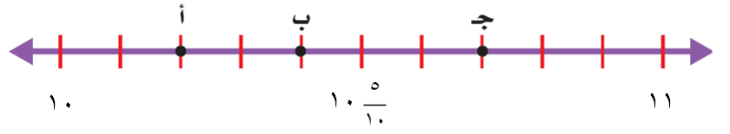**و/ حَدِّدِ النُّقْطَةَ التي تمثِّلُ العَددَ الكَسْرِي $\frac{٤}{١٠}$ َّ 10**

**على خطِّ الأعْدَادِ :** .........................

**ز/ رَتِّبْ كلًّا ممّا يأتي مِنَ الأَصْغَرِ إلى الأَكْبَرِ:**

( 3,4 – ٤,٥ – ٣,٣ – ٤,١ ) **(** ...................................................)

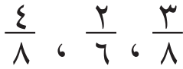

**(** ...................................................)

3

السؤالالثالث / ضع علامة ( 🗸 ) أمام العبارة الصحيحة و علامة ( x) أمام العبارة الخاطئة:

|  |  |  |
| --- | --- | --- |
| **1-** | **من وحدات الكتلة الجرام** |  |
| **2-** | **نرمز للمتر بالرمز ( سم )** |  |
| **3-** | **الحجم : مقدار ما يشغله الجسم من الفراغ** |  |

2

السؤالالرابع /استعملْ خطةَ "الحلُّ عكسيًّا" لحلِّ المسألة الآتيةِ:

**اشترى أحمد تذكرة لزيارة المتحف بـ 10 ريالاً ، وأقرض صديقه 5 ريالات وبقي معه 35 ريالاً. ما المبلغ الذي كان معه في البداية ؟**

....................................................................................................................................

....................................................................................................................................

....................................................................................................................................

**بقية الأسئلة في الصفحة الثانية**

السؤالالخامس / قارِنْ بين الكسور مستعملًا **( > ، < ، = ) :**

6

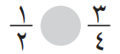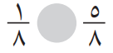

**أ/ ب/**

****

**ج/** 3,5 2,6 د/

**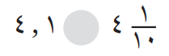**

**هـ/ و/** 0,96 0,98

السؤالالسادس / أوجد قياس محيط المستطيل ومساحة المربع فيما يلي:

4

**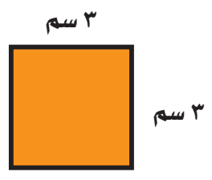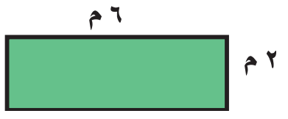**

**أ/**   **ب/**

**محيط المستطيل =.......................... مساحة المربع =...................................**

السؤال السابع / ضع القياس المناسب لكل شكل من الأشكال التالية :

3

( 200 مل ، 1 جم ، ١ م )

|  |  |  |  |
| --- | --- | --- | --- |
| **الشــكل** |  |  |  |
| **القياس المناسب** |  |  |  |

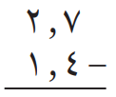السؤالالثامن / أوجد ناتج العمليات التالية :

2

أ/ ب/ **3,5 + 4,2 =**

**انتهت الأسئلة**

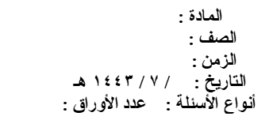 بسم الله الرحمن الرحيم

**المملكة العربية السعودية**

**وزارة التعليم**

**الإدارة العامة للتعليم**

**مدرسة**





اختبار مادة الرياضيات للصف/ الرابع الفصل الدراسي الثالث الدور الاول

|  |  |
| --- | --- |
| الإسم |  |
| رقم الجلوس |  |

**1 ـ تأكدي أن عدد الأوراق 4 ورقات .**

**2 ـ تأكدي من كتابة الاسم الرباعي و رقم الجلوس في كل ورقة من أوراق الاختبار .**

((استعيني بالله وثقي أن الله سيسهل لك الإختبار بدعوة من الوالدين

وأنت من الطالبات البارات بوالدينها ))

|  |  |  |  |  |  |
| --- | --- | --- | --- | --- | --- |
| **رقم السؤال** | **الدرجــــــــــة** | | **توقيع**  **المصححة** | **توقيع**  **المراجعة** | **توقيع**  **المدققة** |
| **رقمــــــاً** | **كـتـابـــة** |
| **السؤال الأول** |  |  |  |  |  |
| **السؤال الثاني** |  |  |  |  |  |
| **السؤال الثالث** |  |  |  |  |  |
| **الدرجة**  **المستحقة** | **رقماً** |  |  |  |  |
| **كتابة** |  |  |  |  |

معلمة المادة / …………………… قائدة المدرسة /……………..

**السؤال الأول :**

**18**

**لكل فقرة مما يلي أربعة إجابات واحدة فقط منها صحيحة ،اختاريها بالإشارة عليها :**

**1**

|  |  |  |  |  |  |  |  |
| --- | --- | --- | --- | --- | --- | --- | --- |
| **1** | **اختاري التقدير الأنسب لطول الباب :** | | | | | | |
| **أ** | **2م** | **ب** | **2سم** | **ج** | **2ملم** | **د** | 2كلم |
| **2** | **تقدير سعة الملعقة** | | | | | | |
| **أ** | **4 ل** | **ب** | **4 مل** | **ج** | **4 كلم** | **د** | **4 سم** |
| **3** | **تقدر كتلة السيارة** | | | | | | |
| **أ** | **900 جم** | **ب** | **900 مل** | **ج** | **900 كجم** | **د** | **900 سم** |
| **4** | **حجم الشكل التالي :** | | | | | | |
| **أ** | **15 وحدة مكعبة** | **ب** | **7 وحدة مكعبة** | **ج** | **١٠ وحدة مكعبة** | **د** | **٨ وحدة مكعبة** |
| **5** | **الكسر الذي يمثل الجزء المظلل هو** | | | | | | |
| **أ** | $$\frac{٣}{٦}$$ | **ب** | $$\frac{٣}{٨}$$ | **ج** | $$\frac{٢}{٦}$$ | **د** | $$\frac{٦}{٣}$$ |
| **6** | **تقع النقطة ب عند الكسر** | | | | | | |
| **أ** | $$\frac{٣}{٨}$$ | **ب** | $$\frac{٤}{٨}$$ | **ج** | $$\frac{٢}{٨}$$ | **د** | $$\frac{٨}{٨}$$ |
| **7** | **العدد المناسب في الفراغ لتصبح الجملة صحيحة : $\frac{٣}{٤}$**  = $\frac{٩}{}$ | | | | | | |
| **أ** | **8** | **ب** | **10** | **ج** | **12** | **د** | **6** |
| **8** | **قارني بين الكسرين باختيار الإشارة الصحيحة بينهما الكسور $\frac{٣}{٥}$ $\frac{١}{٥}$** | | | | | | |
| **أ** | $$>$$ | **ب** | **=** | **ج** | **+** | **د** | $$<$$ |
| **9** | **حولي العدد الكسري إلى كسر غير فعلي ٣ $\frac{١}{٤}$** | | | | | | |
| **أ** | $$\frac{١٣}{٤}$$ | **ب** | $$\frac{١٢}{٤}$$ | **ج** | $$\frac{١١}{٤}$$ | **د** | $$\frac{١٧}{٤}$$ |
| **10** | **يمثل الشكل التالي بالكسر** | | | | | | |
| **أ** | $\frac{٢}{١٠}$ | **ب** | $$\frac{٣}{١٠}$$ | **ج** | $$\frac{١٥}{١٠}$$ | **د** | $$\frac{٧}{١٠}$$ |
| **11** | **يكتب الكسر العشري على صورة كسر اعتيادي $\frac{١٩}{١٠٠}$** | | | | | | |
| **أ** | **0,109** | **ب** | **1, 9** | **ج** | **0,19** | **د** | **1,9** |

**2**

|  |  |  |  |  |  |  |  |
| --- | --- | --- | --- | --- | --- | --- | --- |
| **12** | **يكتب العدد الكسري على صورة كسر عشري $\frac{٧}{١٠}$ 3** | | | | | | |
| **أ** | **3,07** | **ب** | **3,70** | **ج** | **0,37** | **د** | **3,7** |
| **13** | **الكسر العشري المكافيء للكسر الإعتيادي $\frac{١}{٤}$** | | | | | | |
| **أ** | **0,25** | **ب** | **0,50** | **ج** | **0,75** | **د** | **0,6** |
| **14** | **قرب الكسر العشري الى أقرب ( عدد صحيح ) 12,50** | | | | | | |
| **أ** | **1٢** | **ب** | **1٣** | **ج** | **15** | **د** | **11** |
| **15** | اشترت هند 100 كتاب ، منها 66 كتاباً في الأدب، فما الكسر الذي يمثل الكتب الأدبية التي اشترتها ؟ | | | | | | |
| **أ** | $$\frac{٦}{١٠٠}$$ | **ب** | $$\frac{٦٠}{١٠٠٠}$$ | **ج** | $$\frac{٦٦}{١٠٠}$$ | **د** | **0,6** |
| **16** | **قارني بين الكسرين** | | | | | | |
| **أ** | $$>$$ | **ب** | $$<$$ | **ج** | **+** | **د** | **=** |
| **17** | **يُقرب الكسر العشري إلى أقرب عُشر : 19,34** | | | | | | |
| **أ** | **19,3** | **ب** | **19,33** | **ج** | **19** | **د** | **1903** |
| **18** | **يكتب العدد الكسر للشكل التالي** | | | | | | |
| **أ** | **2,21** | **ب** | **2,23** | **ج** | **2,44** | **د** | **2,33** |

**ـــــــــــــــــــــــــــــــــــــــــــــــــــــــــــــــــــــــــــــــــــــــــــــــــــــــــــــــــــــــــــــــــــــــــــــــــــــــــــــــــــــــــــــــــــــــــــــــــــــــــــــــــــــــــــــــــــــــــــــــــــــــــــــــــــــــــــــــــــــــــــــــــــــــــــــــــــــــــــــــــــــــــــــــــــــــــــــــــــــــــــــــــــــــــــــــــــــــــــــــــــــــــــــــــــــــــــــــــــــــــــــــــــــــــــــــــــــــــــــــــــــــــــــــــــــــــــــــــــــــــــــــــــــــــــــــــــــــــــــــــــــــــــــــــــــــــــــــــــــــــــــــــــــــــــــــــــــــــــــــــــــــــــــــــــــــــــــــــــــــــــــــــــــــــــــــــــــــــــــــــــــــــــــــــــــــــــــــــــــــــــــــــــــــــــــــــــــــــــــــــــــــــــــــــــــــــــــــــــ**

**10**

**السؤال الثاني : ( أسئلة الصواب والخطأ عدد الفقرات 5 ) :**

|  |  |  |
| --- | --- | --- |
| **م** | **العبارة** | **الإجابة** |
| **1** | **الكسر الذي يقع بين $\frac{٣}{٦ }$، $\frac{٥}{٦}$ هو ( $\frac{٤}{ ٦}$)** |  |
| **2** | **الكسر المكافيء للكسر $\frac{٣}{٤}$ هو $\frac{١}{٣}$** |  |
| **3** | **قارني : 5,17 $<$ 5,1** |  |
| **4** | **يُقرأ الكسر الإعتيادي $\frac{٤}{١٠ }$**  **أربعة أعشار** |  |
| **5** | **الكسر غير فعلي هو كسر البسط فيه أكبر من المقام** |  |

SVG &gt; مربع خطأ رمز اتفاقية - صورة SVG &amp; أيقونة. | SVG SilhSVG &gt; مربع خطأ رمز اتفاقية - صورة SVG &amp; أيقونة. | SVG Silh **ضعي علامة ( ) أمام العبارة الصحيحة و علامة ( ) أمام العبارة الخاطئة :**

**3**

**12**

**السؤال الثالث: أجيبي عن المطلوب:**

|  |  |
| --- | --- |
| 1. **أوجدي مساحة الشكل التالي :**   **4م**  **8 م**  **م =**  **............................................................................**  **5 م**    **5 م**  **م =** | **2**\_\_ **بدء الحفل المدرسي عند الساعة 4:25 وانتهى عند الساعة 6:47 كم استغرق الحفل من الزمن؟**  **4:25**    **6:47**  زمن البدء زمن الانتهاء |
| **3- أكملي خط الأعداد ثم حددي العدد الكسري عند النقطة س = .............................. كسر عشري=.......................** | **4- رتبي الكسور العشرية من الأكبر إلى الأصغر:**  **6,10 ، 6,01 ، 6,11 ، 6,15**  **............ ، ............ ، .............. ، ..............** |
| **٥\_ اجمعي الكسور العشرية:**  **3,15**  **+**  **4,16** | **6 اطرحي الكسور العشرية :**  **9,7**  **3,5** |

**انتهت الأسئلة**

**تمنياتي بالتوفيق وثقتي بالله أولا ثم بتميزك وقدراتك ستحصلي على أعلى الدرجات.**

**معلمة المادة /**

**4**

|  |  |  |  |  |  |
| --- | --- | --- | --- | --- | --- |
| **بسم الله الرحمن الرحيم** | | | | | |
| **المملكة العربية السعودية**  **وزارة التربية والتعليم**  **إدارة تعليم ....**  **مدرسة .... الإبتدائية** | | **شعار وزارة التعليم.png** | | **اسم الطالب** |  |
| **المادة** | **رياضيات** |
| **الزمن** | **ساعتين ونصف** |
| **الدرجة رقماً** |  | **الدرجة كتابة** |  |
| **اسم المصحح** |  | | | **توقيعه** |  |
| **اسم المراجع** |  | | | **توقيعه** |  |
| **الاختبار النهائي للفصل الدراسي الثالث لمادة الرياضيات / الصف الرابع ابتدائي** | | | | | |

**\* السؤال الأول : اجب بعلامة (** 🗸 **) أو (** 🗴 **) أمام العبارات التالية :**

1**- طول الخط حول شكلٍ مغلق يسمى المحيط ( ).**

**2- وحدة قياس المسافات الطويلة الكيلومتر ( ).**

**3- الكسر: هو عدد من كُل أو جزءً من مجموعة ( ).**

**4- الكسر الإعتيادي: يكتب على شكل فاصلة عشرية ( ).**

**5- الكسور المتكافئة: هي الكسور التي لها نفس الكمية ومتساوية ( ).**

**6- كل كسر عشري له كسر اعتيادي يساويه بالقيمة ويختلف عنه بالكتابة "بالرسم" ( ).**

**ـــــــــــــــــــــــــــــــــــــــــــــــــــــــــــــــــــــــــــــــــــــــــــــــــــــــــــــــــــــــــــــــــــــــــــــــــــــــــــــــــــــــــــــــــــــــــــــــــــــــــــــــــــــــــــــــ**

**\* السؤال الثاني : أوجد أطوال ما يلي باستخدام مسطرة الرسم :**

**....................... ...........................**

**C:\Program Files (x86)\Microsoft Office\MEDIA\CAGCAT10\j0183328.wmf**

**........................ .........................**

**ـــــــــــــــــــــــــــــــــــــــــــــــــــــــــــــــــــــــــــــــــــــــــــــــــــــــــــــــــــــــــــــــــــــــــــــــــــــــــــــــــــــــــــــــــــــــــــــــــــــــــــــــــــــــــــــــ**

**\* السؤال الثالث: اختر التقدير الأنسب لما يلي:**

**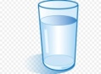**

**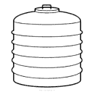أ- كوب ماء ( 250مل / 250 لتر )**

**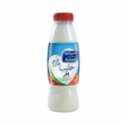ب ـ علبة كاتشب الطماطم ( 400مل / 400 لتر )**

**ج ـ خــــــــزان مـــــاء المنـــــزل ( 500 مل / 500 لتر )**

**د ـ علبة حليب شركة ألبان من الحجم المتوسط ( 100 مل / 1 لتر )**

**ـــــــــــــــــــــــــــــــــــــــــــــــــــــــــــــــــــــــــــــــــــــــــــــــــــــــــــــــــــــــــــــــــــــــــــــــــــــــــــــــــــــــــــــــــــــــــــــــــــــــــــــــــــــــــــــــ**

**\* السؤال الرابع : أوجد الكسر المكافئ للكسور التالية /**

**1**

1/ ــــــــــــ = ــــــــــــــ

**5**

**2**

2/ ــــــــــــ = ــــــــــــــ

**6**

**4**

3/ ــــــــــــ = ــــــــــــــ

**8**

**ـــــــــــــــــــــــــــــــــــــــــــــــــــــــــــــــــــــــــــــــــــــــــــــــــــــــــــــــــــــــــــــــــــــــــــــــــــــــــــــــــــــــــــــــــــــــــــــــــــــــــــــــــــــــــــــــ**

**\* السؤال الخامس : أوجد الكسر الذي يمثل النقطة ب / ج .**

**ب = ج ب أ**

**ج =**

$\frac{4}{4}$ $\frac{3}{4}$ $\frac{2}{4}$ $\frac{1}{4}$ $\frac{0}{4}$

**\* السؤال السادس: اكتب الكسر الذي يمثل الجزء الملون :**

**.................... .................... ....................... ................................**

**ـــــــــــــــــــــــــــــــــــــــــــــــــــــــــــــــــــــــــــــــــــــــــــــــــــــــــــــــــــــــــــــــــــــــــــــــــــــــــــــــــــــــــــــــــــــــــــــــــــــــــــــــــــــــــــــــ**

**\* السؤال السابع : قارن بين الكسور مستعملاً العلامات ( < أو > أو = (:**

**1**

**1**

**1**

**5**

**أ / ــــــــــــــ ــــــــــــــ ب / ــــــــــــــ ــــــــــــــ**

**4**

**8**

**4**

**8**

**3**

**2**

**3**

**6**

**ج / ـــــــــــــ ــــــــــــــ د / ــــــــــــــ ـــــــــــــــ**

**4**

**4**

**2**

**2**

**ـــــــــــــــــــــــــــــــــــــــــــــــــــــــــــــــــــــــــــــــــــــــــــــــــــــــــــــــــــــــــــــــــــــــــــــــــــــــــــــــــــــــــــــــــــــــــــــــــــــــــــــــــــــــــــــــ**

**\* السؤال الثامن : اكتب الكسر العشري أو الإعتيادي الذي يعبر عن الجزء المظلل في كل مما يلي:**

|  |  |  |  |  |  |  |  |  |  |
| --- | --- | --- | --- | --- | --- | --- | --- | --- | --- |
|  |  |  |  |  |  |  |  |  |  |

|  |  |  |  |  |  |  |  |  |  |
| --- | --- | --- | --- | --- | --- | --- | --- | --- | --- |
|  |  |  |  |  |  |  |  |  |  |

|  |  |  |  |  |  |  |  |  |  |
| --- | --- | --- | --- | --- | --- | --- | --- | --- | --- |
|  |  |  |  |  |  |  |  |  |  |

**...................................... ...................................... .........................................**

**ـــــــــــــــــــــــــــــــــــــــــــــــــــــــــــــــــــــــــــــــــــــــــــــــــــــــــــــــــــــــــــــــــــــــــــــــــــــــــــــــــــــــــــــــــــــــــــــــــــــــــــــــــــــــــــــــ**

**\* السؤال التاسع : حول الكسر العشري إلى كسر اعتيادي لما يلي:**

**1/ 0.86 = ـــــــــــــــ 2/ 0.19 = ـــــــــــــــ**

**3/ 0.34 = ـــــــــــــــ 4/ 0.05 = ـــــــــــــــ**

**ـــــــــــــــــــــــــــــــــــــــــــــــــــــــــــــــــــــــــــــــــــــــــــــــــــــــــــــــــــــــــــــــــــــــــــــــــــــــــــــــــــــــــــــــــــــــــــــــــــــــــــــــــــــــــــــــ**

**\* السؤال العاشر : أوجد ناتج جمع الكسور التالية :**

**0.44 + 1.28**

**0.16**

**+ 0.85**

**0.45**

**+ 0.30**

**1.12**

**+ 1.50**

**مع تمنياتي لكم بالتوفيق، أستاذ المادة**

|  |  |  |  |
| --- | --- | --- | --- |
| **المملكة العربية السعودية**  **وزارة التعليم**  **مكتب تعليم**  **المدرسة:.......................................** | |  | **المادة: رياضيات**  **الصف: رابع ابتدائي**  **الزمن:**  **عدد الصفحات:3 صفحات** |
| **أسئلة اختبار نهاية الفصل الدراسي الثالث (الدور الأول) من العام الدراسي 1443هـ** | | |

اسم الطالبة : **.....................................................................................................................** الصف : **.......................................**رقم الجلوس : **..........................**

|  |  |  |  |  |
| --- | --- | --- | --- | --- |
| **السؤال** | **الدرجة المستحقة** | **المصححة**  **وتوقيعها** | **المراجعة**  **وتوقيعها** | **المدققة**  **وتوقيعها** |
| **الأول** |  |  |  |  |
| **الثاني** |  |
| **الثالث** |  |
| **المجموع رقماً** |  | **المجموع كتابةً** |  | |

**استعن بالله تعالى، ثم ابدأ الحل:**

20

**السؤال الأول:** **اختر الإجابة الصحيحة في كل سؤال مما يلي:**

|  |  |  |  |  |  |  |  |
| --- | --- | --- | --- | --- | --- | --- | --- |
|  | **أفضل تقدير لطول القارب** | | | | | | |
| **أ** | 6 سنتيمترات | ب | 2 متر | ج | 6 ملمترات | د | 2 كيلو متر |
|  | **التقدير الأنسب لكل سعة يأتي:** | | | | | | |
| **أ** | 500 مل | ب | 500 لتر | ج | 5 كجم | د | 20 جم |
|  | **طول مدرج المطار:** | | | | | | |
| **أ** | 5 ملمترات | ب | 5 أمتار | ج | 50 سنتمتراً | د | 5 كيلومترات |
|  | **التقدير المعقول لكتلة المجسم الآتي:** | | | | | | |
| **أ** | 10 جم | **ب** | 10 كجم | **ج** | 10 ملم | **د** | 48 م |
|  | ما قياس محيط الشكل المجاور | | | | | | |
| **أ** | **28 م** | **ب** | **16 م** | **ج** | **14 م** | **د** | **48 م** |
|  | *ما مساحة الشكل المجاور* | | | | | | |
| **أ** | 6 سم2 | ب | 9 سم2 | ج | 12 سم2 | د | 15 سم2 |
|  | حجم المجسم المجاور | | | | | | |
| أ | 27 وحدة مكعبة | ب | 18 وحدة مكعبة | ج | 30 وحدة مكعبة | د | 36 وحدة مكعبة |
|  | **الكسر العشري الذي يمثل الجزء المضلل** | | | | | | |
| **أ** | **2,02** | **ب** | **2,03** | **ج** | **0,2** | **د** | **0,3** |
|  | **الكسر الذي يمثل الجزء المظلل في الشكل المجاور** | | | | | | |
| أ | $$\frac{4}{6}$$ | ب | $$\frac{2}{6}$$ | ج | $\frac{1}{2}$ | د | $\frac{١}{4}$ |
|  | **أي الرموز التالية يجعل الجملة 1,45 1,42 صحيحة ؟** | | | | | | |
| **أ** | **> أكبر من** | **ب** | **< أصغر من** | **ج** | **= يساوي** | **د** | **غير ذلك** |

|  |  |  |  |  |  |  |  |
| --- | --- | --- | --- | --- | --- | --- | --- |
|  | **ما الكسر العشري الذي يكون فيه الرقم 9 في منزلة أجزاء المئة؟** | | | | | | |
| **أ** | **19,5** | **ب** | **1,92** | **ج** | **3,09** | **د** | **93,0** |
|  | **أي الكسور العشرية هو الأكبر قيمة** | | | | | | |
| **أ** | **11,5** | **ب** | **0,51** | **ج** | **1,15** | **د** | **5,11** |
|  | **الكسر العشري الذي يكافئ $\frac{3}{4}$؟** | | | | | | |
| **أ** | **0,75** | **ب** | **0,7** | **ج** | **0,50** | **د** | **0,25** |
|  | **الكسر الذي تمثله النقطة ن على خط الأعداد التالي** | | | | | | |
| **أ** | $$\frac{7}{7}$$ | ب | $$\frac{6}{7}$$ | ج | $$\frac{5}{7}$$ | **د** | $$\frac{4}{7}$$ |
|  | **أكل نايف $\frac{1}{3}$ برتقالة أي الكسور التالية يكافئ $\frac{1}{3}$؟** | | | | | | |
| **أ** | $$\frac{2}{4}$$ | **ب** | $$\frac{5}{12}$$ | **ج** | $$\frac{3}{9}$$ | **د** | $$\frac{2}{8}$$ |
|  | **ما العدد الذي تمثله الأجزاء المظللة** | | | | | | |
| **أ** | $$2\frac{1}{2}$$ | **ب** | $$2\frac{5}{2}$$ | **ج** | $$2\frac{6}{2}$$ | **د** | $$2\frac{7}{2}$$ |
|  | **الكسر الأصغر من بين الكسور $\frac{4}{6}$، $\frac{1}{3}$، $\frac{3}{3}$، $\frac{5}{6}$** | | | | | | |
| **أ** | $$\frac{1}{3}$$ | **ب** | $$\frac{4}{6}$$ | **ج** | $$\frac{3}{3}$$ | **د** | $$\frac{5}{6}$$ |
|  | **يبلغ طول سيارة 514,58 سنتمترا ما طول هذه السيارة إلى أقرب عدد صحيح؟** | | | | | | |
| **أ** | **500 سم** | **ب** | **514 سم** | **ج** | **515 سم** | **د** | **550 سم** |
|  | **ما ناتج تقريب العدد٣٤, ٦٧ إلى أقرب عُشر ؟** | | | | | | |
| **أ** | **٦٧** | **ب** | **3,67** | **ج** | **34, 67** | **د** | **٦8** |
|  | **اشترت نورة كتاباً ب٩٥, ١٩ ريالاً ودفتراً ب١٩, ٤ ريالات . ما المبلغ التقريبي الذي أنفقته نوره ثمناً لمشترياتها ؟** | | | | | | |
| **أ** | **٢٠ ريالاً** | **ب** | **22 ريالاً** | **ج** | **24 ريالاً** | **د** | **25 ريالاً** |

السؤال الثاني:

5

**ضع كلمة (صح) أمام العبارة الصحيحة وكلمة (خطأ) أمام العبارة الخاطئة:**

|  |  |  |
| --- | --- | --- |
| **١** | **إذا كان حجم مكعب 27 وحدة مكعبة فإن طول حرفه 3 وحدات** | **( )** |
| **٢** | **في الكسر الغير الفعلي يكون البسط أصغر من المقام** | **( )** |
| **٣** | **يحتوي الكسر العشري 04, 0 على أربعة أعشار** | **( )** |
| **٤** | **لإيجاد كسر مكافئ لكسر ما ، نضرب كلاً من البسط والمقام في العدد نفسه أو نقسمهما على العدد نفسه** | **( )** |
| **٥** | **العدد $\frac{6}{100}$**  **2 يكتب 16, 2 على صورة كسر عشري** | **( )** |

15

السؤال الثالث: **أجب عما هو مطلوب فيما يلي:**

|  |  |
| --- | --- |
| 1. **أوجد مساحة كل شكل مما يلي :**           **............................................................**  **ب)**      **..............................................................** | 1. **أكتب كل كسر غير فعلي على شكل عدد كسري والعكس ؟**   ***أ)***  **ب)** |
| 1. **قارن مستعملاً ( < أو > أو = ) :**     **ب) 03 , 3**  **3**    **ج)**  **75, 2** | 1. **‌‌أوجد ناتج الجمع أو الطرح :** 2. **82, ٤ + 27, 6 =** 3. **67, 4 - 36, ٢ *=*** |

**انتهت الأسئلة،،،**

**مع تمنياتي لكم بالتوفيق والنجاح**

**معلمـ/ـة المادة :**